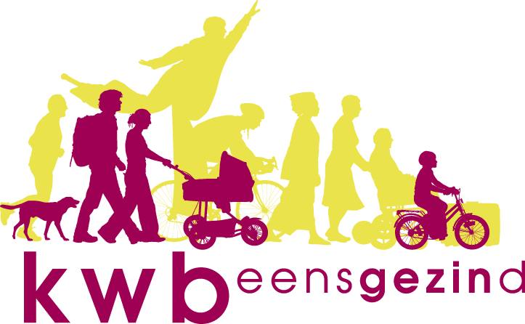 **Antwerpen-Linkeroever**

**Woensdag 22 mei 2024**

**Bierproevers**

Woensdag 22 mei om 20.00 uur is het opnieuw bierproeversavond in het St. Annekecentrum. We nuttigen onze biertjes in het cafe.

Wat gaat er gedronken worden? Dezelfde biertjes van de vorige keer.

**Blonde Bie**



Uitzicht: Zeer helder blond, mooie pareling in het glas  
Aroma: Fruitig (banaan), moutig, licht kruidig (koriander), zoet  
Smaak: Fruitig, zoetig, licht bittere nasmaak, alcohol goed verborgen, beetje kruidigheid

Alcohol: 8%

**HET VERHAAL**

Blonde Bie is de straffe madam,  
die ooit ons café in handen nam.

Een zoet geval met veel temperament  
die in de smaak viel bij menige vent.

Maar ook de dames kon ze bekoren,  
door altijd de juiste gesprekken aan te boren.

Ze had een licht zoete neus voor zaken,  
die voor foefelaars weleens bitter kon smaken.

Van ’s ochtends tot ’s avonds klonk het zo:  
“Eila blond bie’ke geef er nog eens eentje cadeau!”

Maar ze liet zich niet doen  
en inde met de glimlach haar poen.

Genoeg kwaliteiten dus voor een straf bier,  
dat zorgt voor menig vertier.

**Brixius B.B.B. Blond**

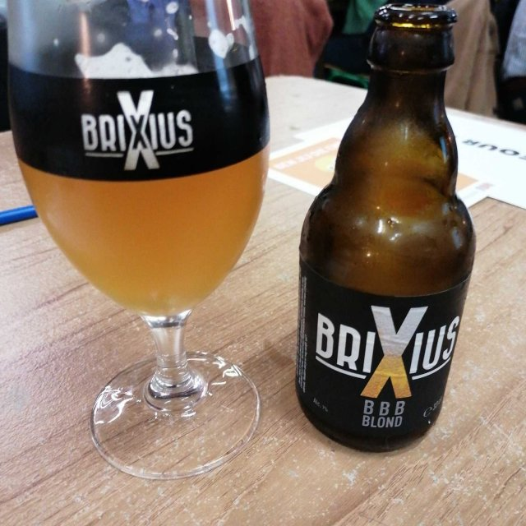

**Alcohol: in een blond bier met een gemiddeld alcoholgehalte, 7%**

Een aangenaam Brixius-Blond-Bier, deze blonde doet haar naam alle eer aan. Mooi van uitzicht, vol van smaak. Gebrouwen met 1 moutsoort, 2 hop variëteiten en een selectie van specerijen.

En misschien is er wel nog een verrassing…

Laten jullie weten dat je komt!!!

**Zaterdag 25 mei 2024**

**Bedevaart naar Gaverland**

**Zaterdag 25 mei** gaan we met onze afdelingen van Beweging.net Linkeroever naar Gaverland. We hopen op een mooie en stralende dag.  
   
Naar goede gewoonte verzamelen de stappers aan de overkant van het TOTAL-benzinestation (kruispunt Waaslandtunnel) en vertrekken aldaar om 13.15 uur. De fietsers starten op dezelfde plaats om 14.30 uur en de bedevaarders met de auto zorgen ervoor om samen met de anderen om 15.30 uur aan de beeweg te zijn voor de rondgang.

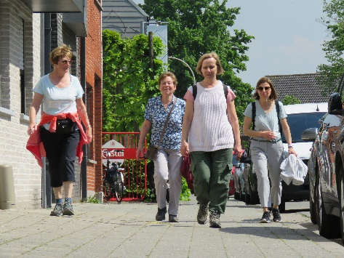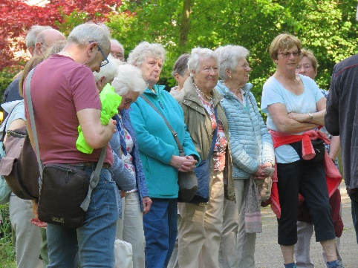

Na de rondgang op de beeweg zijn we dan om 16 uur terug in de kapel waar een gebedsdienst zal plaatsvinden.

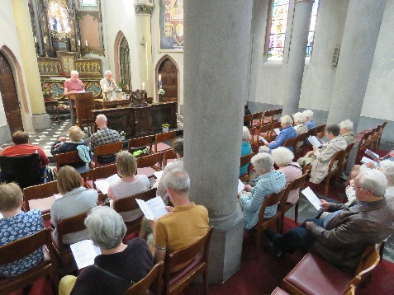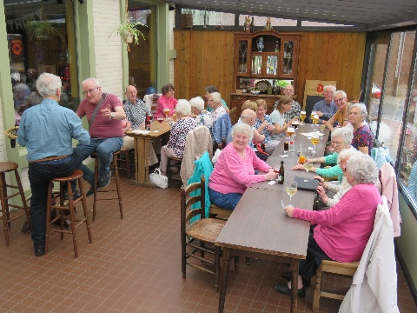

We hopen op een talrijke deelname van onze leden. We zijn ervan overtuigd dat het ook dit jaar weer een mooie tocht en bedevaart zal worden.

En naar goede gewoonte sluiten we af met een gezellige drink aangebo-den door Beweging.net LO.

**Maandag 27 april 2024**

**KWB-KOOKAVOND**

Op maandag 27 april vanaf 18:00 uur zijn we paraat in de keuken van het SAC voor onze kookavond van de KWB-kookploeg. We zullen eten in het cafe van het SAC.

**Wat heeft er ondertussen plaats gevonden?**

**KWB-Fietsers**

De KWB-fietsers zijn ondertussen gestart aan hun fietsseizoen. Een vlotte start is dit jaar niet gegund, ofwel was het weer spelbreker ofwel waren er mechanische problemen, die verder fietsen niet mogelijk maakte.

5 moedige weertrotseerders zijn op 2 mei aan het fietsseizoen gestart. Ze zijn droog tot cafe Gaverland geraakt, waarna ze in de Cozy-corner plaats-namen. Daar was het op dat moment natter van binnen dan buiten, maar ze moesten nog terug naar Linkeroever. De wind hadden ze in de rug.

Op Hamelvaartdag scheen de zon. Nieuwe poging om wat verder te fietsen, maar helaas … 3x helaas … mechanische problemen belette om verder te fietsen. Zelfs de noodhulp van Jacques kon niet helpen. Men diende te stoppen in Zwijndrecht aan de kerk. Daar werd het, ondanks de pech, toch nog gezellig.

Ook op de derde fietsavond richting De Hes hebben we het niet droog gehouden. Laat ons hopen dat de toekomst zonniger wordt.

Vanaf **NU** rijden we opnieuw elke donderdagavond. Plaats van afspraak om 19.00 uur ter hoogte van de scouts-lokalen op de Gloriantlaan.

**NOTEER VANAF NU ELKE DONDERDAGAVOND REEDS IN JULLIE AGENDA!!!!**

**Donderdag 9 mei 2024**

**RERUM NOVARUMVIERING**

Op 9 mei vierden we op Linkeroever Rerum Novarum. De viering stond in het teken van solidariteit.

**Solidariteit als een deken op de samenleving … over ‘kleine’ solidariteit**

Kijk naar de levensomstandigheden van de mensen. Hebben de kinderen een plaats om te studeren? Kan het huis verwarmd worden? Kunnen ze vriendjes uitnodigen voor een verjaardags-feestje? Armoede is immers niet alleen een gebrek aan geld.

Frappant: in ons land is armoede erg hardnekkig. Het is relatief moeilijk om uit die armoede te geraken. Een goed sociaal beleid zorgt ervoor dat mensen wél uit die armoede geraken. Het be-langrijkste daarbij is inkomens- en woonzekerheid. Wie zijn werk verliest, moet het vaak stellen met een uitkering die onder de armoedegrens ligt. Daarmee los je de problemen niet op.

Een goede sociale huisvesting maakt wonen betaalbaar. Kinde-ren kunnen dan vriendjes maken op school, een netwerk uit-bouwen, want dat lukt niet als ze om de haverklap moeten verhuizen.

Verenigingen, vrijwilligers en heel veel meer mensen zetten acties op touw om geld in te zamelen of een goed doel te steunen op een andere manier. Maar ook het hele jaar rond zetten mensen zich in voor anderen, in kleine vormen van solidariteit.

Is dit een oplossing voor armoede of onrecht?

Je kan niet verwachten om met kleine acties grote samenle-vingsproblemen zoals armoede of de huisvestingsproblematiek op te lossen. Dat is de verantwoordelijkheid van verenigingen niet. Maar zulke acties maken de problemen wel bespreekbaar. Hoe klein de inspanning ook is, alles helpt om onze samenle-ving iets beter te maken.

Leven in armoede is heel complex, met veel noden op veel domeinen. Je inzetten voor een goed doel kan die noden heel concreet oplossen. Bijvoorbeeld: Een voedselbank of een sociale kruidenier. Die lost het probleem van armoede niet op maar kan wel een van de symptomen verzachten.

Die ‘kleine’ solidariteit moet eerder een deken zijn, bovenop het beleid. Voor mensen die niet op de overheid kunnen rekenen, zoals mensen zonder papieren of anderen die niet door de administratieve muur geraken.

Je hebt in een samenleving ook nood aan gemeenschapsvor-ming en ontmoetingsplaatsen. Waar mensen met heel verschil-lende sociale achtergronden elkaar op basis van gelijkheid vinden. Want er is meer machtsongelijkheid in onze samenle-ving dan je misschien wel denkt. Sociale status, culturele drempels… middenveldorganisaties kunnen die verschillen voor een stukje uitschakelen, waardoor je de mens ziet in de ander.

Nadien nodigde ik alle aanwezigen uit op het deelmoment met een glaasje. We organiseren dit deelbuffet nu al enkele jaren en telkens hebben we aan iedereen gevraagd, die naar deze viering gekomen is, en uiteraard wil, iets mee te brengen.

Op deze wijze geven we uiting van waardering aan elkaar en genieten solidair van het gezellig samenzijn.

Kleine fotoreportage:

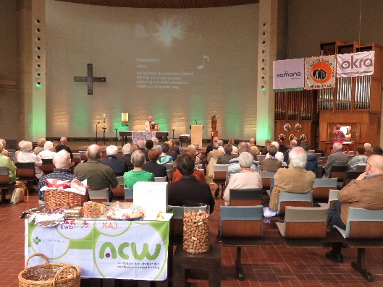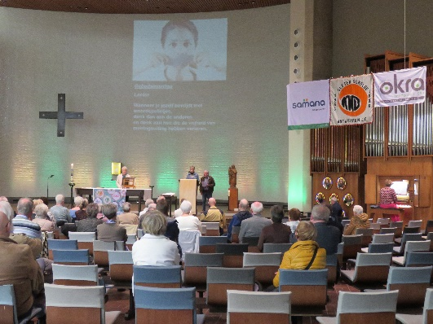

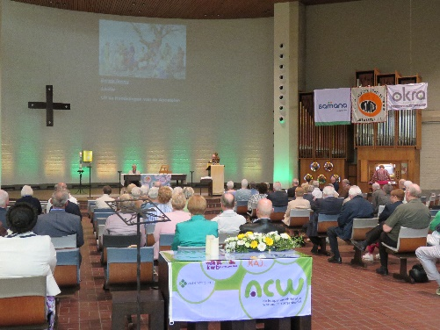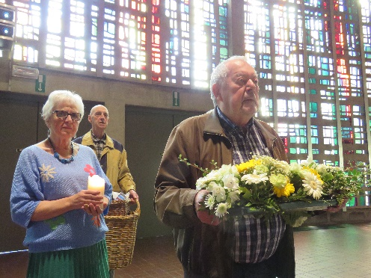

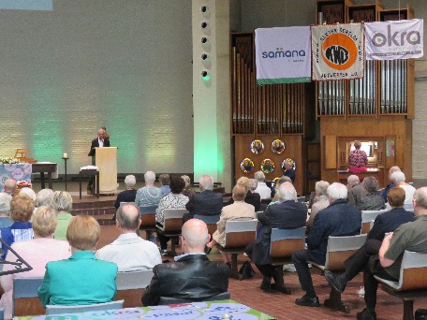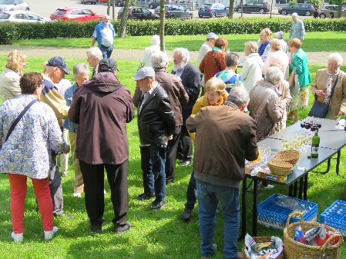

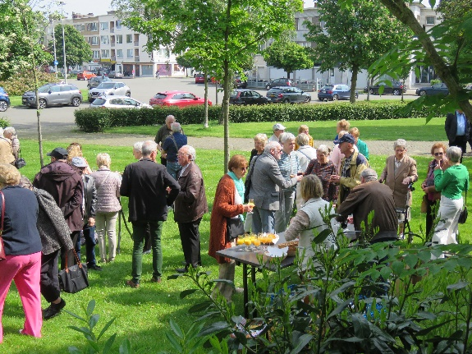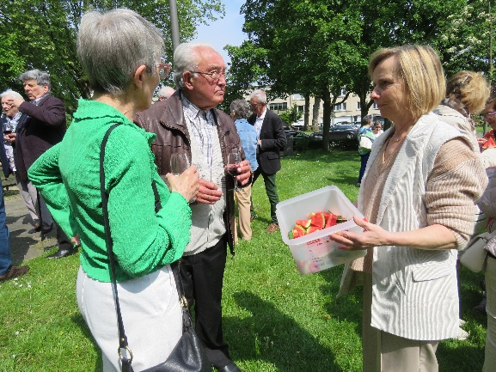

**Goed om weten**

**KWB-Fietsers**

Vanaf **25 april** **2024** tot in september rijden we opnieuw elke donderdagavond. Plaats van afspraak om 19.00 uur ter hoogte van de scouts-lokalen op de Gloriantlaan.

**KWB-Bierproevers**

Zij komen bij elkaar de vierde woensdag van de maand. Afspraak in het SAC om 20u00.

**KWB-Kookploeg**

Zij komen opnieuw samen, meestal de laatste maandag van de maand in het SAC.

**KWB-Joggers**

Elke zondagmorgen aan de toegangspoort van het St-Annekebos

**KWB-Zaalvoetbal**

Vrijdagavond om de twee weken in de sporthal van Linkeroever.